
Código DE-Mc.01 | ESTRUCTURA ORGANIZACIONAL POR PROCESOS | Versión 2

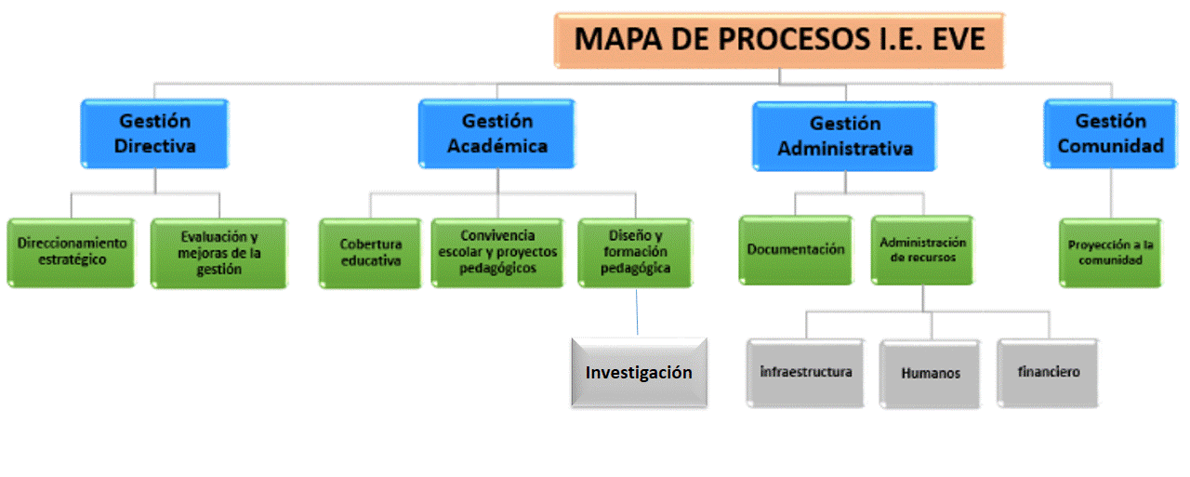
PROCESOS
LÍDER
Nivel 1
JUNIOR
Nivel2
APOYO
Nivel 3

ADMISIONES Y REGISTRO

SECRETARIA ACADÉMICA
DISEÑO CURRICULAR
FORMACIÓN PEDAGOGICA

JEFES DE ÁREA
DOCENTES PREESCOLAR
DOCENTES BÁSICA
DOCENTES MÉDIA
COORDINADOR ACADÉMICO/CONVIVENCIA
COORDINADOR DE SEDE

CONSEJO ACADÉMICO

C O M U N I D A D E D U C A T I V A
Comité de Calidad
Consejo de Padres
COMISIÓN DE EVAL. Y PROMOCION

SECRETARIA ACADÉMICA
SUBPROCESO TALENTO HUMANA

SUBPROCESO COMPRAS

ADMINISTRACION DE RECURSOS

RECTOR/A
COORDINADOR(A) DE CONVIVENCIA

SUBPROCESO INFRAESTRUCTURA

DIRECCIONAMIENTO ESTRATÉGICO
(Rector)
PERSONAL DE SERVICIOS GENERALES

Representante de Rectoría
DOCENTES ASIGNADOS

Consejo Directivo

PROYECCION A LA COMUNIDAD

COORDINADOR (A) SEDE

RESPONSABLES DE SERVICIOS DE COMUNIDAD
Auxilios escolares
Restaurante escolar
Tienda escolar
Asistencia psicológica
Deportivos, culturales y recreativos
Biblioteca


DOCENTE DE SISTEMAS
LIDERES DE PROCESOS
GESTIÓN DOCUMENTACION

GESTIÓN DE MEJORAS

DOCENTE DELEGADO
LIDERES DE PROCESOS
LÌDER DE AUDITORÌAS
AUDITORES

